Univ.-Prof. Dr. Tobias Kollmann
Lehrstuhl für BWL und Wirtschaftsinformatik,
insb. E-Business und E-Entrepreneurship

Universität Duisburg-Essen, Campus Essen
Universitätsstraße 9, D - 45141 Essen

www.e-entrepreneurship.com

Pressemitteilung

Reiner Calmund unterstützt die Virtual Kicker League!
Der Fußballexperte dreht Imagevideo für die Online-Bundesliga

Essen/Gummersbach, 18.10.07: Die Virtual Kicker League (VKL) ist als Online-Bundesliga der Fans inzwischen zu einer festen Größe im deutschen Fußball geworden. Woche für Woche kämpfen inzwischen schon 85.000 Fans am virtuellen Kickertisch für ihre Vereine mit der Maus um Tore, Punkte und die Meisterschaft. Jetzt bekommt die VKL prominente Unterstützung: Der Fußballexperte Reiner Calmund stand zusammen mit dem VKL-Ligapräsidenten Prof. Dr. Tobias Kollmann vor der Kamera und drehte einen Spot zu dieser Online-Liga, die von allen Bundesligavereinen aktiv unterstützt wird. Dabei steht das Motto „Kick Deinen Club zum Sieg, in der Virtual Kicker League!“ im Mittelpunkt. Das Resultat ist ab sofort auf der brandneuen Homepage der VKL unter www.virtual-kicker.de zu sehen.

„Wie kann man den Besuchern der Virtual Kicker League einfach, schnell und emotional erklären, worum es in der Online-Kickerliga geht?“ Diese Frage stand für Prof. Dr. Tobias Kollmann (37) von der Universität Duisburg-Essen als Ligapräsident der VKL am Anfang der Überlegung zur neuen Gestaltung der VKL-Startseite. Relativ schnell war im Resultat die Idee zu einem Imagevideo geboren, welches in Bild und Ton die Virtual Kicker League den Besuchern erklären soll. Ein Kurzfilm musste also her, um in ca. 60 Sekunden die Faszination der VKL darzustellen. Dieser Kurzfilm bekam dabei tatkräftige Unterstützung eines echten Fußball-Schwergewichtes: Reiner Calmund, der lange Jahre als Manager von Bayer Leverkusen tätig war und heute zu den bekanntesten Fußballexperten in Deutschland zählt.

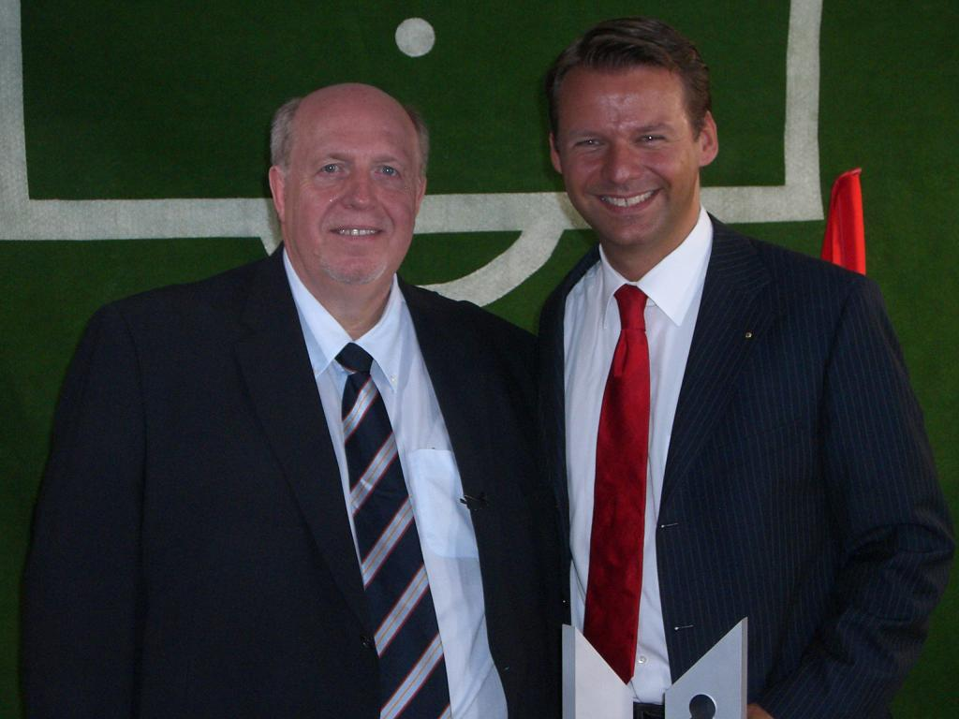
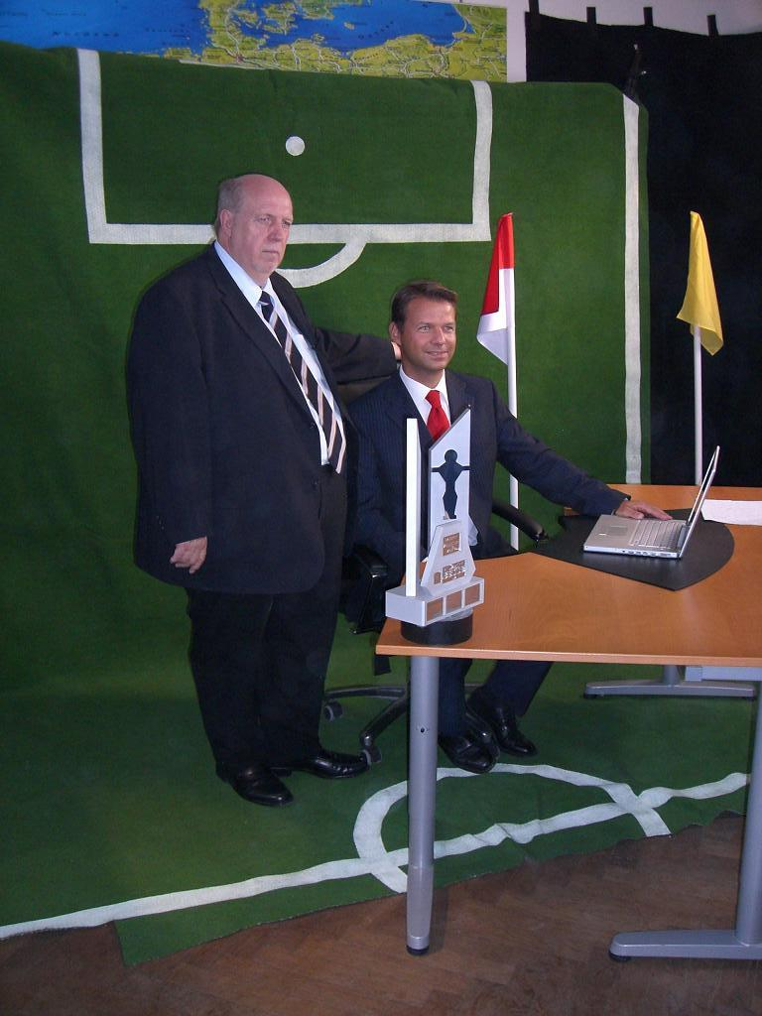
Reiner Calmund und Prof. Dr. Tobias Kollmann beim Videodreh

„Kick deinen Club zum Sieg, in der Virtual Kicker League!“, das ist die zentrale Botschaft des Kurzfilms über die VKL. Das Ganze mit eigener VKL-Erkennungsmusik, die wirklich sehr professionell geworden ist.“, freut sich Kollmann. Das Skript zum Film hörte sich viel versprechend für den Ligapräsidenten an: „Das Virtual Kicker League (VKL) Logo erhebt sich langsam aus dem Nebel und kommt immer weiter auf den Seher zu. Im Nebel selbst erscheinen verschiedene konturlose Fan-Bilder (Emotionen: Fahnenmeer, Laola, Jubel (auch akustisch)) Nach 9-10 Sekunden (1. Umschwung in der Musik) kommen spiralförmig in einer Schlange die Vereinswappen der Fußballvereine aus dem Nebel und rotieren in 3D um das VKL Logo herum, auf den Seher zu und aus dem Bild heraus. Das VKL Logo, welches sich im Vergleich zu den Vereinslogos langsamer bewegt – wird immer größer und größer bis es zu einer strahlend weißen Überblendung wird, die in den Hauptteil führt!“ Das Ergebnis ist ab sofort für jeden sichtbar auf der Homepage unter www.virtual-kicker.de in einem kleinen Fernseher zu bewundern.

Für das Imagevideo wurde in den Räumlichkeiten der Kölner Produktionsfirma BROADVIEW TV ein kleines Set aufgebaut und ein Kamerateam bezog Posten. BROADVIEW TV ist dabei eine der führenden deutschen Produktionen für Dokumentarfilm und Reportagen. In langjäh-
riger Zusammenarbeit mit nationalen und internationalen TV-Sendern sind zahlreiche Projekte realisiert worden. Hierzu zählen u.a. die deutsch-russische Co-Produktion "Stalingrad" (Emmy-Nominierung 2003; Einladung zum New York Filmfestival; Magnolia Award Nominierung) sowie die preisgekrönten Dokumentationen "Das Wunder von Bern - Die wahre Geschichte" (Deutscher Fernsehpreis 2004; BANFF Nominierung) und "Das Drama von Dresden" (Emmy-Award 2005; Magnolia Award 2006; BANFF Nominierung).

An der VKL nehmen die Vereine der 1. und nun erstmals auch 2. Bundesliga teil. Der „Virtual Kicker“ bringt den klassischen Kicker-Tisch ins Internet und das mit zwei Besonderheiten: 1. Die Steuerung erfolgt nur über die „Maus“ (Stangenbewegung) und die „linke Maustaste“ (Schuss) und 2. Das Spiel simuliert eine aktuelle Partie aus der Fußball-Bundesliga und lässt nur „Fan gegen Fan“-Duelle zu. Man spielt also nicht gegen einen Computer, sondern für die eigenen Vereinsfahnen gegen „echte“ (Online-)Gegner aus dem jeweils anderen Verein. Die Ergebnisse des „virtuellen Kicks“ haben Auswirkungen auf die Tabelle in der Virtual Kicker League. Die Virtual Kicker League wird von vielen Seiten unterstützt, ohne die ein Betrieb nicht möglich wäre. Hierzu gehören Firmen wie die QSC AG, die mehrere Server kostenlos zur Verfügung gestellt hat. Auch Adobe stand der VKL mit ihrem neuen Flash Media Server zur Seite und ermöglichte so die technische Weiterentwicklung. Premiumsponsor der VKL in der kommenden Saison 2007/2008 ist „Das Telefonbuch“.

Kontakt:
Univ.-Prof. Dr. Tobias Kollmann
Lehrstuhl für BWL und Wirtschaftsinformatik,
insb. E-Business und E-Entrepreneurship
Universität Duisburg-Essen, Campus Essen
Universitätsstraße 9, D - 45141 Essen
www.e-entrepreneurship.com,
Tel: 0201/183-2884
E-Mail: tobias.kollmann@uni-due.de
Zu Veröffentlichung freigegeben: Essen, 18. Oktober 2007 – 12:00 Uhr
Bei Veröffentlichung dieser Presse-Info senden Sie uns bitte bei Print-Medien ein
Belegexemplar, bei Online-Medien eine E-Mail mit dem entsprechenden Link zu.

Besten Dank.

